Курсовой проект
Тема "Базы данных. Интернет-магазин"
Выполнил Ваганова Е.И.

Содержание проекта

1. Текстовое описание проекта.
2. Создание БД
БД содержит
- 11 таблиц
- первичные и внешние ключи
- индексы: 2 созданы в ручную, остальные автоматически (созданные вручную индексы имеют маркировку ix и относятся к таблицам: catalogs и discounts_products.
Связь таблиц подробно представлена в ERDiagram.

В данный момент для удобства предлагаю сжатую схему

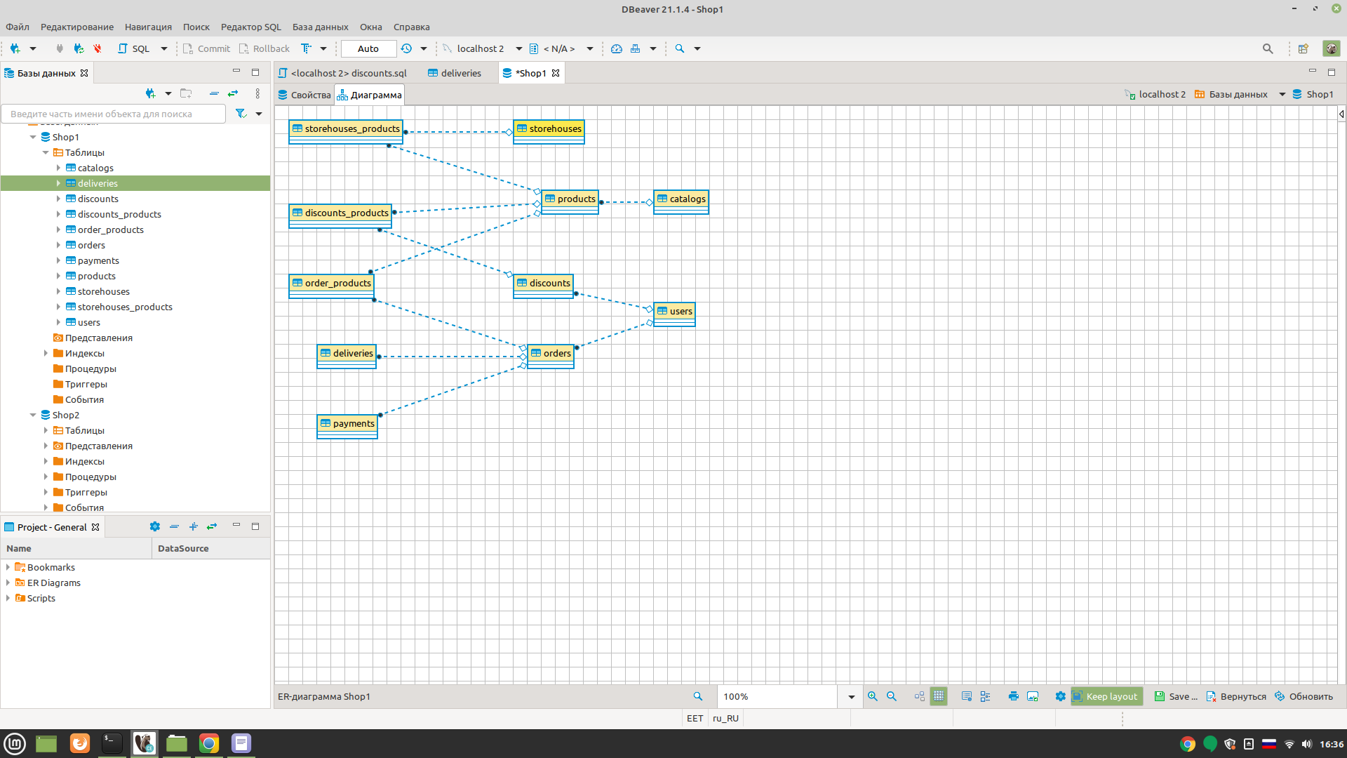

Данные таблицы содержат следующую информацию:

Users - покупатели магазина (20 покупателей)
Catalogs - каталоги товаров (10 каталогов)
Products — товара предлагаемые магазином (60 товаров)
Orders — заказы покупателей (80 заказов)
Order_products — заказанные товары (в одном заказе несколько товаров)
Storehouses — Склад-магазины (5 складов)
Storehouses_products — распределение товаров по складам
Payments — способ оплаты наличные\ карта
Deliveries способ доставки самовывоз\ курьером
Discounts — скидки покупателям по накопительной карте
Discounts_products — скидки на товары по акциям

3. ERDiagramm
4. 2 скрипта.
- первый база данных с пустыми таблицами Shop1
- второй БД наполненная Shop2
5. Скрипты запросов. Их четыре. А так же 4 одноименных txt файла с проверкой написанных запросов.
Вначале выясняем предпочтения покупателей

Первый «10 most bought products»
какие товары пользуются наибольшим спросом
использован inner join

Второй «delivery»
доставка или самовывоз?
Использовано объединение Union,

Третий «change in storehouses balance»
добиваюсь изменения остатков на складе при оформлении нового заказа
использованы представления, join -ы, вложенные таблицы, триггеры, переменные.

Четвертое «discounts»
Проверим правидльность начисления скидок покупателям, внесем коррективы
Использованы представления, join -ы, вложенные таблицы, триггеры, группировка, хранимая процедура.

задачи
Описание

